ĐỀ SỐ 25   | ĐỀ THI THỬ THPT QG 2020  Môn: Sinh học  Thời gian làm bài: 50 phút, không kể thời gian phát đề

Câu 1. Thể đột biến nào sau đây được tạo ra nhờ lai xa kết hợp với đa bội hóa?
A. Thể song nhị bội. B. Thể tam bội. C. Thể tứ bội. D. Thể ba.
Câu 2. Theo lí thuyết, phép lai nào sau đây cho đời con gồm toàn kiểu gen dị hợp?
A. B. C. D.
Câu 3. Sinh vật nào sau đây có cặp NST giới tính ở giới cái là XX và ở giới đực là XO?
A. Châu chấu. B. Chim. C. Bướm. D. Ruồi giấm.
Câu 4. Một quần thể ngẫu phối có thành phần kiểu gen là 0,6Aa: 0,4aa. Theo lí thuyết, tần số alen a của quần thể này là bao nhiêu?
A. 0,4 B. 0,6 C. 0,7 D. 0,3
Câu 5. Theo vĩ độ, rừng rụng lá ôn đới (rừng lá rộng rụng theo mùa) là khu sinh học phân bố ở vùng nào?
A. Ôn đới B. Nhiệt đới C. Bắc Cực. D. Cận Bắc Cực.
Câu 6. Trâu tiêu hóa được xenlulôzơ có trong thức ăn là nhờ enzim của
A. vi sinh vật cộng sinh trong dạ cỏ. B. tuyến tụy
C. tuyến gan. D. tuyến nước bọt.
Câu 7. Ở cây hoa phấn (Mirabilis Jalapa), gen quy định màu lá nằm trong tế bào chất. Lấy hạt phấn của cây lá đốm thụ phấn cho cây lá đốm. Theo lí thuyết, đời con có tỉ lệ kiểu hình là
A. 1 cây lá đốm : 1 cây lá xanh. B. 3 cây lá xanh : 1 cây lá đốm.
C. 100% cây lá xanh. D. 100% cây lá đốm.
Câu 8. Giả sử kết quả khảo sát về diện tích khu phân bố (tính theo m²) và kích thước quần thể (tính theo số lượng cá thể) của 4 quần thể sinh vật cùng loài ở cùng một thời điểm như sau:
 | Quần thể I | Quần thể II | Quần thể III | Quần thể IV
Diện tích khu phân bố | 3558 | 2486 | 1935 | 1954
Kích thước quần thể | 4270 | 3730 | 3870 | 4885
Xét tại thời điểm khảo sát, mật độ cá thể của quần thể nào trong 4 quần thể trên là cao nhất?
A. Quần thể I. B. Quần thể III. C. Quần thể II. D. Quần thể IV.
Câu 9. Trong lịch sử phát triển của sinh giới qua các đại địa chất, ở đại nào xuất hiện thực vật có hoa?
A. Đại Nguyên sinh. B. Đại Tân sinh C. Đại Cổ sinh D. Đại Trung sinh
Câu 10. Từ cây có kiểu gen AABBDd, bằng phương pháp nuôi cấy hạt phấn trong ống nghiệm có thể tạo ra tối đa bao nhiêu dòng cây đơn bội có kiểu gen khác nhau?
A. 1 B. 2 C. 4 D. 3
Câu 11. Theo thuyết tiến hóa hiện đại, 1 alen lặn có lợi có thể bị loại bỏ hoàn toàn khỏi quần thể do tác động của nhân tố nào sau đây?
A. Giao phối không ngẫu nhiên. B. Chọn lọc tự nhiên.
C. Các yếu tố ngẫu nhiên D. Giao phối ngẫu nhiên
Câu 12. Đậu Hà Lan có bộ NST 2n = 14. Theo lí thuyết, số nhóm gen liên kết của loài này là
A. 8 B. 13 C. 14 D. 7
Câu 13. Vi khuẩn phản nitrat hóa tham gia vào quá trình chuyển hóa
A. thành B. N₂ thành NH₃. C. thành N₂. D. NH₃ thành
Câu 14. Nếu tần số hoán vị giữa hai gen là 10% thì khoảng cách tương đối giữa 2 gen này trên NST là
A. 15 cM. B. 10 cM. C. 30 cM. D. 20 cM.
Câu 15. Trong quá trình phiên mã, nuclêôtit loại A của gen liên kết bổ sung với loại nuclêôtit nào ở môi trường nội bào?
A. U B. X C. G D. T
Câu 16. Dạng đột biến nào sau đây có thể làm cho 2 alen của 1 gen nằm trên cùng 1 NST?
A. Thêm 1 cặp nuclêôtit. B. Mất 1 cặp nuclêôtit. C. Lặp đoạn NST. D. Đảo đoạn NST.
Câu 17. Một lưới thức ăn trên đồng cỏ được mô tả như sau: thỏ, chuột đồng, châu chấu và chim sẻ đều ăn cỏ; châu chấu là thức ăn của chim sẻ; cáo ăn thỏ và chim sẻ; cú mèo ăn chuột đồng. Trong lưới thức ăn này, sinh vật nào thuộc bậc dinh dưỡng cấp cao nhất?
A. Chim sẻ. B. Cáo. C. Cỏ. D. Thỏ.
Câu 18. Ở phép lai ruồi giấm, gen A quy định mắt đỏ trội hoàn toàn so với alen a quy định mắt trắng. Theo lí thuyết, phép lai nào sau đây cho đời con có tỉ lệ 1 ruồi cái mắt đỏ : 1 ruồi cái mắt trắng : 1 ruồi đực mắt đỏ : 1 ruồi đực mắt trắng?
A. XªXª × X^{A}Y. B. X^{A}Xª × XªY. C. X^{A}X^{A} × XªY. D. X^{A}Xª × X^{A}Y.
Câu 19. Triplet 3’TAG5’ mã hóa axit amin izôlơxin, tARN vận chuyển axit amin này có anticôđon là
A. 3’GAU5’ B. 3’GUA5’ C. 3’AUX5’ D. 3’UAG5’
Câu 20. Một NST có trình tự các gen là ABCDEFG.HI bị đột biến thành NST có trình tự các gen là CDEFG.HI. Đây là dạng đột biến nào?
A. Mất đoạn. B. Chuyển đoạn. C. Đảo đoạn. D. Lặp đoạn.
Câu 21. Hình bên mô tả thời điểm bắt đầu thí nghiệm phát hiện hô hấp ở thực vật. Thí nghiệm được thiết kế đúng chuẩn quy định. Dự đoán nào sau đây đúng về kết quả thí nghiệm đó?
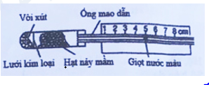
A. Nồng độ oxi trong ống chứa hạt nảy mầm tăng lên rất nhanh
B. Giọt nước màu trong ống mao dẫn dịch chuyển sang vị trí số 4, 3, 2
C. Nhiệt độ trong ống chứa hạt nảy mầm tăng lên
D. Một lượng vôi xút chuyển thành canxi cacbonat
Câu 22. Một quần thể ngẫu phối có thành phần kiểu gen ở thế hệ P là 0,16AA : 0,59Aa : 0,25aa. Cho biết alen A trội hoàn toàn so với alen a. Theo lí thuyết, phát biểu nào sau đây sai về quần thể này?
A. Nếu không có tác động của nhân tố đột biến thì tần số alen A có thể thay đổi.
B. Nếu không có tác động của các nhân tố tiến hóa thì tần số các kiểu gen không thay đổi qua tất cả các thế hệ.
C. Nếu có tác động của chọn lọc tự nhiên thì tần số kiểu hình trội có thể bị giảm mạnh.
D. Nếu có tác động của các yếu tố ngẫu nhiên thì alen a có thể bị loại bỏ hoàn toàn khỏi quần thể.
Câu 23. Trong chu kì hoạt động của tim người bình thường, khi tim co thì máu từ ngăn nào của tim được đẩy vào động mạch chủ?
A. Tâm nhĩ phải. B. Tâm thất trái. C. Tâm thất phải. D. Tâm nhĩ trái.
Câu 24. Xét các nhân tố: mức độ sinh sản (B), mức độ tử vong (D), mức độ xuất cư (E) và mức độ nhập cư (I) của một quần thể. Trong trường hợp nào sau đây thì kích thước của quần thể giảm xuống?
A. B = D, I > E. B. B + I > D + E. C. B + I = D + E. D. B + I < D + E.
Câu 25. Cho cây (P) dị hợp 2 cặp gen (A, a và B, b) tự thụ phấn, thu được F₁ có 10 loại kiểu gen trong đó tổng tỉ lệ kiểu gen đồng hợp 2 cặp gen trội và đồng hợp 2 cặp gen lặn là 2%. Theo lí thuyết, loại kiểu gen có 2 alen trội ở F₁ chiếm tỉ lệ
A. 36%. B. 32%. C. 18%. D. 66%.
Câu 26. Cho các phát biểu sau về sơ đồ lưới thức ăn ở hình bên:
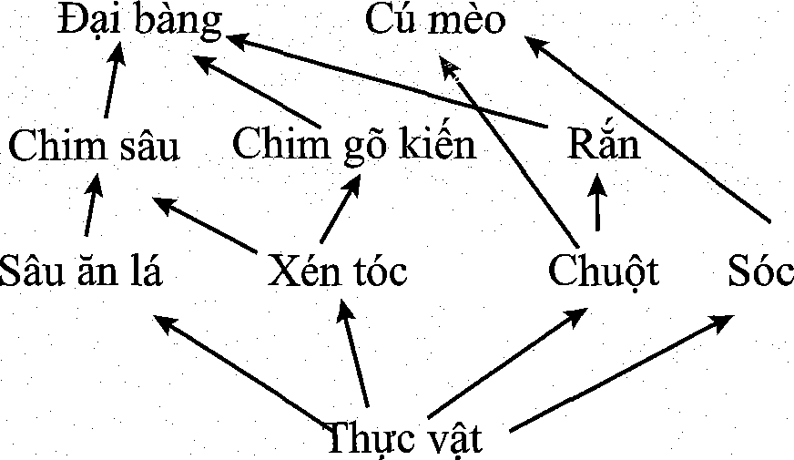
I. Sâu ăn lá và xén tóc thuộc cùng bậc dinh dưỡng.
II. Quan hệ giữa chuột và rắn là quan hệ đối kháng.
III. Nếu rắn bị loại bỏ hoàn toàn thì số lượng chuột có thể tăng.
IV. Có tối đa 3 loài sinh vật thuộc bậc dinh dưỡng cấp 2.
Trong các phát biểu trên, có bao nhiêu phát biểu đúng?
A. 3 B. 4 C. 1 D. 2
Câu 27. Sơ đồ nào sau đây mô tả đúng về giai đoạn kéo dài mạch pôlinuclêôtit mới trên 1 chạc chữ Y trong quá trình nhân đôi ADN ở sinh vật nhân sơ?
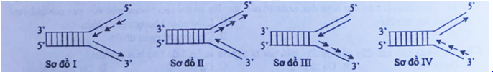
A. Sơ đồ IV. B. Sơ đồ I. C. Sơ đồ II. D. Sơ đồ III.
Câu 28. Một loài thực vật, xét 1 gen có 2 alen, alen A trội hoàn toàn so với alen a. Nghiên cứu thành phần kiểu gen của 1 quần thể thuộc loài này qua các thế hệ, thu được kết quả ở bảng sau:
Thành phần kiểu gen | Thế hệ P | Thế hệ F₁ | Thế hệ F₂ | Thế hệ F₃ | Thế hệ F₄
AA | 7/10 | 16/25 | 3/10 | 1/4 | 4/9
Aa | 2/10 | 8/25 | 4/10 | 2/4 | 4/9
aa | 1/10 | 1/25 | 3/10 | 1/4 | 1/9
Giả sử sự thay đổi thành phần kiểu gen của quần thể qua mỗi thế hệ chỉ do tác động của nhiều nhất là 1 nhân tố tiến hóa. Cho các phát biểu sau:
I. Quần thể này là quần thể giao phấn ngẫu nhiên.
II. Sự thay đổi thành phần kiểu gen ở F₂ chắc chắn là do đột biến.
III. Có thể môi trường sống thay đổi nên hướng chọn lọc thay đổi dẫn đến tất cả các cá thể mang kiểu hình lặn ở F₃ không còn khả năng sinh sản.
IV. Nếu F₄ vẫn chịu tác động của chọn lọc như ở F₃ thì tần số kiểu hình lặn ở F₅ là
Theo lí thuyết, trong các phát biểu trên, có bao nhiêu phát biểu đúng?
A. 1 B. 4 C. 2 D. 3
Câu 29. Đồ thị M và đồ thị N ở hình bên dưới mô tả sự biến động số lượng cá thể của thỏ và số lượng cá thể của mèo rừng sống ở rừng phía Bắc Canada và Alaska. Phân tích hình này, có các phát biểu sau:
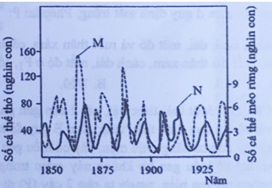
I. Đồ thị M thể hiện sự biến động số lượng cá thể của thỏ và đồ thị N thể hiện sự biến động số lượng cá thể của mèo rừng.
II. Năm 1865, kích thước quần thể thỏ và kích thước quần thể mèo rừng đều đạt cực đại
III. Biến động số lượng cá thể của 2 quần thể này đều là biến động theo chu kì.
IV. Sự tăng trưởng của quần thể thỏ luôn tỉ lệ nghịch với sự tăng trưởng của quần thể mèo rừng
Trong các phát biểu trên, có bao nhiêu phát biểu đúng?
A. 2 B. 1 C. 4 D. 3
Câu 30. Cho các hoạt động sau của con người:
I. Hạn chế sử dụng và xả thải túi nilon ra môi trường.
II. Tăng cường sử dựng các nguồn tài nguyên không tái sinh.
III. Xây dựng các khu bảo tồn thiên nhiên.
IV. Chống xói mòn, ngập úng và chống xâm nhập mặn cho đất.
Trong các hoạt động trên, có bao nhiêu hoạt động góp phần vào việc sử dụng bền vững tài nguyên thiên nhiên?
A. 2 B. 3 C. 4 D. 1
Câu 31. Một loài thực vật, tiến hành phép lai P: AAbb × aaBB, thu được các hợp tử lưỡng bội. Xử lí các hợp tử này bằng cônsixin để tạo các hợp tử tứ bội. Biết rằng hiệu quả gây tứ bội là 36%; các hợp tử đều phát triển thành các cây F₁; các cây F₁ đều giảm phân tạo giao tử, các cây tứ bội chỉ tạo giao tử lưỡng bội. Theo lí thuyết, giao tử có 1 alen trội của F₁ chiếm tỉ lệ
A. 32% B. 22% C. 40% D. 34%
Câu 32. Một loài thực vật, xét 2 cặp gen phân li độc lập quy định 2 tính trạng. Các alen trội là trội hoàn toàn. Cho 2 cây (P) có kiểu hình khác nhau về 2 tính trạng giao phấn với nhau, thu được F₁. Theo lí thuyết, phát biểu nào sau đây sai về F₁?
A. Có thể có tỉ lệ kiểu gen là 1 : 2 : 1. B. Có thể gồm toàn cá thể dị hợp 2 cặp gen.
C. Có thể có tỉ lệ kiểu gen là 1 : 1. D. Có thể có tỉ lệ kiểu gen là 1 : 1 : 1 : 1.
Câu 33. Ở ruồi giấm, alen A quy định thân xám trội hoàn toàn so với alen a quy định thân đen; alen B quy định cánh dài trội hoàn toàn so với alen b quy định cánh cụt; alen D quy định mắt đỏ trội hoàn toàn so với alen d quy định mắt trắng. Phép lai , thu được F₁. Ở F₁ có tổng số ruồi thân xám, cánh dài, mắt đỏ và ruồi thân xám, cánh cụt, mắt trắng chiếm tỉ lệ 53,75%. Theo lí thuyết, F₁ có số ruồi đực thân xám, cánh dài, mắt đỏ chiếm tỉ lệ bao nhiêu?
A. 17,5% B. 35% C. 37,5% D. 25%
Câu 34. Cho biết các côđon mã hóa một số loại axit amin như sau:
Côđon | 5’GAU3’;  5’GAX3’ | 5TJAU3’;  5’UAX3’ | 5’AGU3’;  5’AGX3’ | 5’XAU3’;  5’XAX3’
Axit amin | Aspactic | Tirozin | Xêrin | Histiđin
Một đoạn mạch làm khuôn tổng hợp mARN của alen M có trình tự nuclêôtit là 3’TAX XTA GTA ATG TXA... ATX5’. Alen M bị đột biến điểm tạo ra 4 alen có trình tự nuclêôtit ở đoạn mạch này như sau:
I. Alen M1: 3’TAX XTG GTAATG TXA... ATX5’.
II. Alen M2: 3 ’TAX XTA GTG ATG TXA... ATX5 ’.
III. Alen M3: 3’TAX XTA GTA GTG TXA... ATX5’.
IV. Alen M,: 3’TAX XTA GTAATG TXG... ATX5’.
Theo lí thuyết, trong 4 alen trên, có bao nhiêu alen mã hóa chuỗi pôlipeptit có thành phần axit amin bị thay đổi so với chuỗi pôlipeptit do alen M mã hóa?
A. 4 B. 2 C. 1 D. 3
Câu 35. Một loài thực vật, xét 2 tính trạng, mỗi tính trạng do 1 gen có 2 alen quy định, các alen trội là trội hoàn toàn. Cho 2 cây P đều có kiểu hình trội về 2 tính trạng giao phấn với nhau thu được F₁ có tổng tỉ lệ các loại kiểu gen đồng hợp 2 cặp gen quy định kiểu hình trội về 1 tính trạng chiếm 50%. Cho các phát biểu sau:
I. F₁ có 1 loại kiểu gen quy định kiểu hình trội về 2 tính trạng.
II. F₁ có 3 loại kiểu gen.
III. F₁ có tổng tỉ lệ các loại kiểu gen đồng hợp 2 cặp gen nhỏ hơn tỉ lệ kiểu gen dị hợp 2 cặp gen.
IV. F₁ có số cây có kiểu hình trội về 2 tính trạng chiếm tỉ lệ nhỏ hơn mỗi loại kiểu hình còn lại.
Theo lí thuyết, trong các phát biểu trên có bao nhiêu phát biểu đúng?
A. 3 B. 1 C. 2 D. 4
Câu 36. Một quần thể ngẫu phối, nghiên cứu 1 gen nằm trên NST thường có 3 alen là A₁, A₂ và A₃. Ở thế hệ P, quần thể đạt trạng thái cân bằng di truyền có các kiểu gen A₁A₂, A₁A₃ và A₂A₃ với tần số bằng nhau. Biết rằng quần thể không chịu tác động của các nhân tố tiến hóa. Cho các phát biểu sau:
I. Tổng tần số các loại kiểu gen dị hợp luôn gấp đôi tổng tần số các loại kiểu gen đồng hợp.
II. Thế hệ P có tỉ lệ các loại kiểu gen là 2 : 2 : 2 : 1 :1 : 1.
III. Nếu alen A₁ trội hoàn toàn so với alen A₂ và alen A₃ thì kiểu hỉnh do alen A₁ quy định luôn chiếm tỉ lệ lớn nhất.
IV. Nếu tất cả các cá thể có kiểu gen đồng hợp không có khả năng sinh sản thì thành phần kiểu gen của quần thể ở F₁ không thay đổi so với thế hệ P.
Theo lí thuyết, trong các phát biểu trên, có bao nhiêu phát biểu đúng?
A. 3 B. 4 C. 2 D. 1
Câu 37. Cơ thể thực vật có bộ NST 2n = 16, trên mỗi cặp NST xét 2 cặp gen dị hợp. Giả sử quá trình giảm phân ở cơ thể này đã xảy ra hoán vị gen ở tất cả các cặp NST nhưng ở mỗi tế bào chỉ xảy ra hoán vị gen nhiều nhất ở 1 cặp NST tại các cặp gen đang xét. Theo lí thuyết, số loại giao tử tối đa về các gen được tạo ra là
A. 4096 B. 1024 C. 2304 D. 2048
Câu 38. Một loài thực vật, xét hai cặp gen phân li độc lập, alen A quy định thân cao trội hoàn toàn so với alen a quy định thân thấp, alen B quy định khả năng chịu mặn trội hoàn toàn so với alen b quy định không có khả năng chịu mặn; cây có kiểu gen bb không có khả năng sống khi trồng trong đất ngập mặn và hạt có kiểu gen bb không nảy mầm trong đất ngập mặn. Để nghiên cứu và ứng dụng trồng rừng phòng hộ ven biển, người ta cho 2 cây P dị hợp 2 cặp gen giao phấn với nhau để tạo thành các cây F₁ ở vườn ưom không nhiễm mặn; sau đó chọn tất cả các cây thân cao F₁ đem trồng ở vùng đất ngập mặn ven biển, các cây này giao phấn ngẫu nhiên tạo ra F₂. Theo lí thuyết, trong tổng số cây F₂ ở vùng đất này, số cây thân cao, chịu mặn chiếm tỉ lệ bao nhiêu?
A. B. C. D.
Câu 39. Cho cây hoa đỏ P có kiểu gen AaBbDd tự thụ phấn, thu được F₁ có tỉ lệ 27 cây hoa đỏ : 37 cây hoa trắng. Theo lí thuyết, trong tổng số cây hoa đỏ ở F₁, số cây đồng hợp 1 cặp gen chiếm tỉ lệ
A. B. C. D.
Câu 40. Phả hệ ở hình sau mô tả sự biểu hiện 2 bệnh ở 1 dòng họ. Biết rằng alen H quy định bị bệnh trội hoàn toàn so với alen h quy định không bị bệnh N; kiểu gen Hh quy định bị bệnh N ở nam, không bị bệnh N ở nữ; bệnh M do 1 trong 2 alen của 1 gen quy định; 2 cặp gen này nằm trên 2 cặp NST thường và mẹ của người số 3 bị bệnh N.
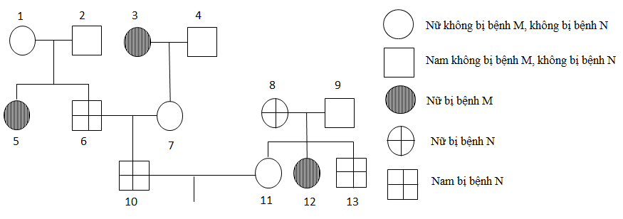
Cho các phát biểu sau về phả hệ này:
I. Bệnh M do alen lặn quy định.
II. Có tối đa 7 người chưa xác định được chính xác kiểu gen.
III. Có tối đa 5 người dị hợp 2 cặp gen.
IV. Xác suất sinh con gái đầu lòng không bị bệnh M, không bị bệnh N đồng hợp 2 cặp gen của cặp 10 – 11 là 7/150.
Theo lí thuyết, trong các phát biểu trên, có bao nhiêu phát biểu đúng?
A. 1 B. 3 C. 2 D. 4

